Voorronde 1984

Opgaven
woensdag 1 februari 1984. Beschikbare tijd: 3 klokuren.
- Deze voorronde bestaat uit 5 opgaven. Het geheel omvat 10 pagina′s.
- De opgaven kunnen in willekeurige volgorde gemaakt worden.
- De normering staat bij ledere opgave aangeven(totaal puntental)
- Het totaal van alle vijf opgaven levert dus maximaal 100 punten
- Het totale werk is waarschijnlijk te veel om af te krijgen in de beschikbare tijd. Aangezien dit werk echter géén examen is, maar een vergelijkende toets, vinden wij dat geen bezwaar. Zie maar hoe ver je komt.
Veel succes en genoegen er mee!!
N.B. Het gebruik van het BINAS-tabellenboek en elektronisch rekentuig is toegestaan, wordt respectievelijk aanbevolen.

“Foei”, prevelde hij met een lichte zucht.
“Dat was een zeer onderhoudend programma!
Hoe komen ze erop! Gepaste ontspanning,
als ik mij zo mag uitdrukken!”
Joost in “Zeg nu zelf …“, Marten Toonder, 1974.

NB. VERGETEN IS DE NORMERING OP DE OPGAVEN TE ZETTEN
WILT U DE KANDIDATEN DIT MONDELING MEDEDELEN?

opgave 1 | 15 punten
opgave 2 | 15 punten
opgave 3 | 16 punten
opgave 4 | 18 punten
opgave 5 | 36 punten

Het onderwerp “zure regen” heeft het afgelopen jaar in de pers veel aandacht gehad. Er volgen nu een aantal citaten over dit onderwerp. Lees de tekst door en beantwoord de vragen.

WAT IS ZURE REGEN?
Zure regen is neerslag met een hogere zuurgraad dan normaal. Zonder enige vervuiling is de regen al een beetje zuur door de (normale) hoeveelheid koolstofdioxide in de atmosfeer.
De pH van het regenwater is dan 6,3.
In Duitsland en Nederland liggen de pH-waarden van zure regen tussen 4,0 en 5,0. In Amerika is in de zestiger jaren ooit een pH van 2,1 bereikt: het had net zo goed citroensap kunnen regenen.
- Licht regel 3 en 4 toe met reactievergelijkingen.
- Bereken hoeveel liter CO₂-gas zit opgelost in 1 liter regenwater met een normale zuurgraad.
- Ga uit van een (zure) regenbui met een pH van 4,0. Hoeveel maal zo groot is de concentratie van de H⁺-ionen in die bui als in een regenbui met normale zuurgraad.

NADELEN VAN ZURE REGEN.
Zure regen heeft vele nadelen omdat hij vrij reactief is. Zure regen kan deelnemen aan zowel zuur-basereacties als redoxreacties.
- Licht regel 12 en 13 toe.
- Het feit dat zinken dakgoten tegenwoordig eerder aan vervanging toe zijn wordt toegeschreven aan zure regen.
- Verklaar hoe zure regen hierbij een rol kan spelen. Welke reactie treedt dan op?
Op kalkrijke grond zijn de gevolgen tot nu toe binnen de perken gebleven door het vermogen van kalk om met zure regen te reageren tot onschadelijke stoffen.
Wat hier eigenlijk gebeurt is het omgekeerde van het ontkalken van een koffiezetapparaat met azijnzuur. Zo kan kalk de grond ontzuren.
- Geef de vergelijking van de reaktie die optreedt bij het ontkalken van een koffiezetapparaat met azijn (kalk is calciumcarbonaat).
- Leg regel 18 en 19 uit.
Op zand- en granietbodem zijn de gevolgen veel erger, waarvoor een aantal redenen te noemen zijn:
- graniet en zand hebben niet (of in veel mindere mate) de mogelijkheid om zure regen te neutraliseren. Graniet bevat namelijk vooral siliciumverbindingen, die onoplosbaar zijn, ook in zuren. Zandsteen bevat vooral calciumsulfaat en een weinig calciumcarbonaat.
- In graniet zit aluminiumhydroxide. Dat wordt door de zure regen in oplossing gebracht, en komt zo in het grondwater. Aluminiumionen zijn schadelijk voor wortels van planten: het grondwater wordt dus giftig.
- Leg uit waarom aluminiumhydroxide bij zure regen wel, bij normale regen niet oplost. Geef in je uitleg ook de reactievergelijking van het oplossen. Gebruik in je vergelijking formules van de gehydrateerde vorm.
Ieder natuurlijk systeem heeft zijn eigen buffercapaciteit. Het kan dus tegen een stootje. Maar niet tegen een nimmer eindigend aantal stootjes, dan legt het systeem het loodje.
Een bos op een kalkrijke bodem kan veel meer zure regen verdragen dan een bos op een schrale zandgrond. Maar op zeker moment is plotseling de grens van die buffercapaciteit bereikt, bodemdeeltjes gaan in oplossing en de zuurgraad van de grond loopt snel op.
- Leg uit waarom een buffersysteem tegen een stootje, veroorzaakt door zure regen, kan.
- Lichtregel 35 en 36 toe. Laat in je antwoord óók aan bod komen welke buffer(s) een rol speelt/spelen.
Zo zijn er in Canada drie meren die op een afstand van ongeveer 35 km. van elkaar liggen. De pH van deze drie meren loopt zeer uiteen: Woods Lake (bodem graniet) had in 1981 een pH van 4, 7,
Sagamore Lake (bodem zandsteen) een pH van 5,8 en de pH van Panther Lake (bodem zandsteen en kalksteen) bedroeg toen 7,0.
- Leg uit welk meer het meest te lijden heeft van zure regen.
- Leg uit dat de bodemsamenstelling van deze drie meren inderdaad van invloed is op de verzuring van het water.

Een veel gebruikte groep van polymeren wordt gevormd door de siliconen, wel bekend als smeermiddelen of ais rubberachtig afdichtingsmateriaal.
Voor de bereiding van siliconen neemt men zijn toevlucht tot de hydrolyse van zogeheten organochloorsilanen. Deze laatstgenoemde groep van verbindingen ontstaat o.a. bij de reactie van chlooralkanen met silicium. Met koper als katalysator ontstaat bijvoorbeeld uit monochloormethaan en silicium een mengsel, dat onder meer de volgende stoffen bevat: siliciumtetrachloride, methyldichloorsilaan (CH₃SiHCl₂), methyltrichloorsilaan (CH₃SiCl₃) en dimethyldichloorsilaan ((CH₃) ₂SiCl₂).
- Geef een complete reactievergelijking voor de vorming van methyltrichloorsilaan uit monochloormethaan en silicium.
Onder iets afwijkende omstandigheden verkrijgt men ook trimethylmonochloorsilaan.
- Geef de structuurformule van deze stof.
Het hydrolyseproces waarvan hierboven sprake was, kan men zich als volgt voorstellen:
1) een of meer chlooratomen worden in een reactie met water gesubstitueerd door OH-groepen.
2) de gevormde moleculen koppelen via een condensatiereactie aan elkaar; hierbij zijn OH-groepen van naburige moleculen betrokken.
- Laat met behulp van reactievergelijkingen in structuurformules zien dat uitgaande van (CH₃)₂SiCl₂ een lineair polymeer wordt gevormd.
- Leg uit hoe de aanwezigheid van (CH₃)₃SiCl naast (CH₃)₂SiCl₂ ervoor zorgt dat de ketengroei soms abrupt wordt afgebroken. Licht je antwoord toe met behulp van een (schematische) reactievergelijking.
- Laat met behulp van structuurformules zien dat bij hydrolyse van CH₃SiCl₃ een netwerkpolymeer ontstaat.

Men meet het potentiaalverschil ΔV tussen een zilverelektrode en een normaalwaterstofelektrode. De zilverelektrode is geplaatst in een bekerglas waarin zich 1,00 liter zuiver water bevindt. Het potentiaalverschil wordt gemeten met behulp van een voltmeter, waarvan de interne weerstand zo hoog is dat er in de cel geen stroom kan optreden.
- Maak een duidelijke tekening van de opstelling.
In het bekerglas met de zilverelektrode wordt druppelsgewijs 1,00 M zilvernitraat toegevoegd. Bij verschillende concentraties van de zilverionen blijkt het volgende verband te bestaan:
+ 0,059 log [Ag⁺]
Ook in de oorspronkelijke toestand blijken (in zeer geringe mate) zilverionen in het zuivere water te zijn uitgezonden door de zilverelektrode. Het potentiaalverschil is dan — 0,52 Volt.
Bereken achtereenvolgens het potentiaalverschil als is toegevoegd:
0,01 mL | zilvernitraatoplossing
0,10 mL | zilvernitraatoplossing
1,00 mL | zilvernitraatoplossing
10,0 mL | zilvernitraatoplossing.
(De volumeverandering mag steeds verwaarloosd worden.)
- Verwerk de resultaten van de berekening tot een grafiek. Gebruik daarvoor het assenstelsel op de bijlage. (Vermeld op de bijlage ook je naam).
In een tweede experiment wordt (bij 20° C) de zilverelektrode geplaatst in 1,00 liter water waarin 0,0010 mol kaliumbromide is opgelost. Tijdens het toedruppelen van de 1,00 M zilvernitraatoplossing wordt het potentiaalverschil 4 V gemeten. De gemeten waarden zijn verwerkt in figuur I op de bijlage.
- Leg uit waarom het potentiaalverschil tussen de punten A en B slechts iangzaarn toeneemt.
- Verklaar de sterke toename na punt B.
- Bereken de zilverionenconcentratie in punt A.
- Leg uit na hoeveel mL geldt: [Ag⁺] = [Br⁻]. Bereken met behulp van de gegevens uit fig. I het oplosbaarheidsproduct van zilverbromide bij 20°C.
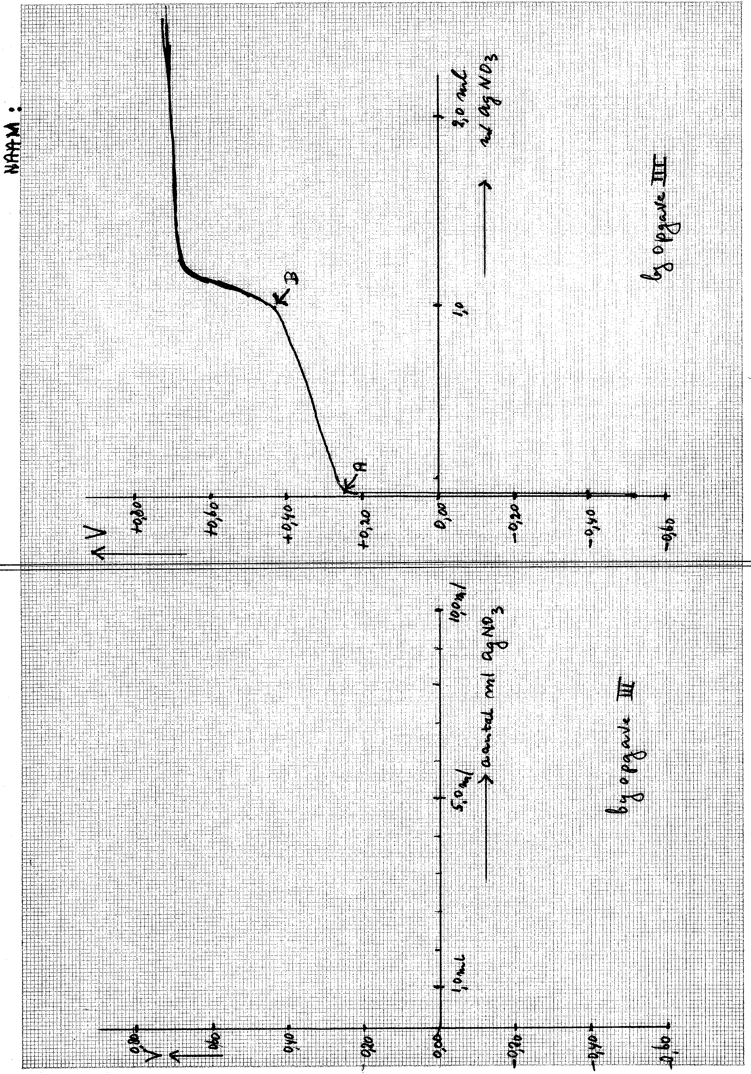

Verbindingen van het element waterstof met andere elementen noemen we hydriden. Voorbeelden zijn NaH, CaH₂, SIH₄, PH₃, H₂S en HCl. Waterstof kent de valenties 1+ en 1−. De valentie 1+ hoort bij alkalimetaalgedrag. (Zo staat waterstof in de verdringingsreeks van de metalen.). De valentie 1− hoort bij halogeengedrag. (Waterstof staat inderdaad in het periodiek systeem één groep voor de edelgassen.) In de meeste hydriden komen in feite covalente of polaire bindingen voor. Alleen bij de sterk elektropositieve metalen (alkali- en aardalkalimetalen) is het waterstof in de vorm van negatieve ionen aanwezig.

In water reageren hydride-ionen H⁻ volgens een aflopende reactie:
H⁻ + H₂O → H₂ + OH⁻
- Laat met halfreacties zien, dat het hier om een redoxreactie gaat.
- Beredeneer dat H⁻ ook opgevat kan worden als een Brønstedbase, die sterker is dan OH⁻.
Met kan door elektrolyse aantonen, dat in hydriden van de alkalimetalen inderdaad H⁻-ionen voorkomen.
- Leg uit onder welke omstandigheden je een elektrolyse moet uitvoeren om aan te tonen, dat H⁻ voorkomt in alkalimetaalhydriden. Geef daarbij aan welke waarneming(en) wijst (wijzen) op de aanwezigheid van H⁻-ionen.
De alkalimetaalhydriden kunnen bereid worden door bij verhoogde temperatuur het metaal met waterstof in contact te brengen. Een voorbeeld:
Na(s) + ½ H₂(g) → .NaH(s)
- Leg uit waarom bij het hier gegeven proces de entropie afneemt. Noem twee oorzaken, de belangrijkste het eerst.
De enthalpieverandering ΔH voor de reactie:
½ H₂(g) + e⁻ → H⁻(g)
bedraagt + 1,45⋅10⁵ J per mol H⁻. We noemen deze waarde ΔH_{P}.
- 1. Bereken met behulp van tabel 58 de enthalpieverandering in J/mol H⁻ voor het proces:

H(g)+e⁻ → H⁻(g).

2. Laat met gegevens uit Binas zien, dat de enthalpieverandering voor het proces:
Na(s) → Na⁺(g) + e⁻ de waarde heeft + 6,08⋅10⁵ J per mol Na⁺. We noemen dit ΔH_{Q}.
Zowel de entropie-afname (vraag 28) als de waarden Δ_{p} en ΔH_{Q} (vraag 29) zijn ongunstig voor het verloop van de reactie van natrium met waterstof.
- 1. Geef een formule waarin entropie- en enthalpieveranderingen voorkomen en leg met deze formule uit, dat de genoemde entropie- afname en de waarden van ΔH_{P} en ΔH_{Q} inderdaad ongunstig zijn.
2. Beredeneer, wat je op dit moment, met bovenstaande gegevens kunt zeggen over de roosterenthalpie van vast natriumhydride NaH(s).
De reactie-enthalpie voor de reactie: Na(s) +½H₂(g) → NaH(s) bedraagt −0,53⋅10⁵ J per mol NaH.
- Bereken de roosterenthalpie van NaH(s).

Eén van de modellen voor het bepalen van de stabiliteit van
complexe ionen zoals Al(H₂O)₆³⁺ , Fe(CN)₆³⁻ , CO₃³⁻ enz. is het zogenaamde elektroneutraliteitsprincipe zoals voorgesteld door L. Pauling.
Als men in structuurformules van complexe ionen met formele ladingen werkt, staan er bij metaalionen negatieve ladingen en bij niet-metaalionen positieve ladingen. Het aangeven van formele ladingen bij complexe ionen kan men zich als volgt voorstellen:

- Geef de structuurformules van Ag(NH₃)₂⁺ en A1(H₂O)₆³⁺ op dezelfde manier.
De negatieve ladingen op metaalatomen en positieve ladingen op niet- metaalatomen worden nu volgens Pauling verminderd door het inductieve effect; men heeft dus geen zuivere atoombinding, maar polaire bindingen, b.v. in Ag(CN)₂⁻
Met behulp van tabel 39a en de formule δ = 0,16 × |Δx| + 0,035 × |Δx|² (waarin Δx het verschil in elektronegativiteit tussen twee atomen is) kan men berekenen dat de waarden zijn:

N: | δ′− = −0.10
Ag: | δ+ = +0.21
C: | δ′+− en δ− samen: +0.10 + (−0.21) = −0.11
Als men deze ladingsverschuiving toepast als correctie op de formele lading vindt men op het zilveratoom een resulterende lading van (−1) + 2 × (+0,21)= −0,58.
- Geef de ladingsverdeling volgens deze methode op het complexe ion Fe(CN)₆³⁻
Volgens het genoemde elektroneutraliteitsprincipe gaat men er vanuit dat de stabiliteit van een complex ion toeneemt, naarmate de hierboven berekende ladingen dichter bij nul liggen. Dit geldt met name voor het centrale metaalatoom, zodat het voor zo′n berekening voldoende is om naar de ladingsverschuiving tussen metaalatoom en eerste atoom van het ligand* te kijken. Wel moet men rekening houden met het aantal omringende liganden.
- Ga met dit model na dat Al(H₂O)₆³⁺ stabieler is dan Al (NH₃)₆³⁺
* Een ligande is het deeltje dat metaalion/atoom omringt, dus CN⁻ of H₂O.

Als men een oplossing van Cu²⁺-ionen in water heeft en men voegt ammoniak toe, ontstaat uit het lichthlauwe gehydrateerde koperion het donkerblauwe koper(II)tetrammine-ion.
- Geef de reactievergelijking. Welk ion is volgens de experimentele gegevens hierboven het meest stabiel?
- Klopt je antwoord in vraag 35 met de hierboven gepresenteerde theorie? Leg uit.
Een ander model om dit soort complexen te benaderen is het Lewiszuur- basemodel. Naast de zuur-basetheorie van Brønsted kent men ook de zuurbase-theorieën van Lewis; -zuren en basen zijn in beide theorieën als volgt gedefinieerd:

 | Brønsted | Lewis
Zuur | protondonor | elektronenpaaracceptor
Base | protonacceptor | elektronenpaardonor.

Dus volgens Brønsted: H₃O⁺ + OH⁻ →← H₂O + H₂O
volgens Lewis :H⁺ + →←

- Geef volgens Brønsted en Lewis de reactie van een sterk zuur in water, met ammoniak.
Behalve H⁺ kunnen volgens Lewis ook andere positieve ionen (en verbindingen daarvan) optreden als zuren, b.v. Cu²⁺ en A1Cl₃.

- Geef de zuur-basereactie van Cu²⁺ met ammoniak (coördinatiegetal 4) en van AlCl₃ met HCl volgens Lewis.
Een hulpmiddel bij het voorspellen van Lewis-zuurbasereacties is het model van de zg. “harde en zachte” basen en zuren. Deze hardheid hangt samen met de grootte van de ionen/moleculen en het aantal valentie-elektronen. De hardheid van basen neemt toe in de volgorde:

I < Br < Cl < N < O < F.

Zachte Lewiszuren zijn positieve ionen van overgangsmetalen.
Harde Lewiszuren zijn bijvoorbeeld: H⁺ , Mg²⁺, Al³⁺ , AlCl₃, Na⁺

Volgens deze theorie zijn de meest stabiele deeltjes combinaties van harde zuren en harde basen of combinaties van zachte zuren en zachte basen.
Bij de reactie: Mg²⁺ + Hg(NH₃)₂²⁺ →← Mg(NH₃)₂²⁺ + Hg²⁺ ligt het evenwicht rechts omdat Mg²⁺ als hard zuur makkelijker koppelt met de vrij harde base NH₃, dan het zachte Hg²⁺ met ammoniak.

- Voorspel de evenwichtsligging van de reaktie:
Al(H₂O)₆³⁺ + 6 NH₃ →← Al(NH₃)₆³⁺ + 6 H₂O

- Voorspel de stabiliteit van het gehydrateerde koper(II)ion ten opzichte van het koper(II)tetrammine-ion. (zie boven vraag 39).

Uitwerking
Bij de samenstelling van deze opgavenserie uit de ingezonden opgaven hebben wij, de samenstellers, de laatste opgave als zwaarste getaxeerd. Dit zowel naar niveau als vooral naar tijdbesteding door de kandidaat aan deze opgave. Om die reden is aan de laatste opgave de dubbele waarde toegekend t.o.v. de andere vier, die ongeveer gelijk geacht werden.
Opgave 1 | vr.2  vr.8 | 2 punten  3 punten. Uitleg zonder gebruik te maken van het begrip oplosbaarheidsproduct :maximaal 1 punt  alle andere onderdelen: 1 punt  Totaal: 10 × 1 + 2 + 3 | 15
Opgave 2. |  | 5 onderdelen à 3 punten ieder | 15
Opgave 3. |  | a t/m f ieder 2 punten  g bestaat uit 2 vragen, die ieder 2 punten waard zijn, dus g: 4 punten. Totaal : 6 × 2 + 4 | 16
N.B. Bij opgave 3a is bij de tekening essentieel dat
1) de elektroden in 2 vaten zitten, gescheiden door
een zoutbrug en
2) dat geen externe spanningsbron aanwezig is.
Is niet aan beide voorwaarden voldaan, dan 0 punten.
De elektroden behoeven niet gedetailleerd te worden weergegeven.
Opgave 4. |  | 9 onderde1en à 2 punten per stuk | 18
Opgave 5. |  | 9 onderdelen à 4 punten per onderdeel | 36
Totaal 100 punten.

- CO₂(g) + H₂O(l) →← HCO₃⁻(aq) + H⁺(aq) (of H₃O⁺(aq))
- Uit K_{z} voor CO₂ + H₂O en gegeven pH berekent men slechts een oplosbaarheid van enkele mL (dus lang niet verzadigd).
- pH = 4,0 betekent een [H⁺] van 10^{2,3} maal zo groot, dat is ca. 200 × zo groot.
- H⁺(aq) + B⁻(aq) →← HB
H⁺(aq) + Red →← H + Ox⁺
- 2 H⁺(aq) + Zn(s) → Zn²⁺(aq) + H₂(g)
- CaCO₃(s) + 2 H⁺(aq) → Ca²⁺(aq) + H₂O(l) + CO₂(g)
- Idem met CaCO₃ in overmaat.
- In zure regen is de pH van regenwater zo laag, dat het oplosbaarheidsproduct van Al(OH)₃ niet bereikt wordt, zodat Al(OH)₃ in oplossing gaat. Dat is niet het geval bij normale regen. Berekeningen zijn niet nodig in dit geval.
- Al(OH)₃(s) + 3 H⁺(aq) → Al(H₂O)₃³⁺(aq)
- CaCO₃ neemt H⁺ weg. Een flinke hoeveelheid CaCO₃ vormt op die manier een buffer.
- CaCO₃(s) + H⁺(aq) → Ca²⁺(aq) + HCO₃⁻(aq)
Daarnaast HCO₃⁻(aq) + H⁺(aq) → H₂O(l) + CO₂(g)
- Kennelijk Woods Lake, want de pH = 4,7. De bodem is van graniet. Die bevat Si-verbindingen, die niet met H⁺ reageren. Enige bufferwerking van H⁺ wordt veroorzaakt door Al(OH)₃.
- Bodem met de meeste kalksteen vormt de beste buffer.

- Bijv. Si + 3 CH₃Cl → CH₃SiCl₃ + C₂H₆
Of 3 Si + 6 CH₃Cl → 2 CH₃SiCl₃ + (CH₃)₄Si
- (CH₃)₂SiCl₂ + 2 H₂O → (CH₃)₂Si(OH)₂ + 2 HCl
bifunctioneel, dus lineaire polymeren:
- Bij (CH₃)₃SiCl ontstaat na hydrolyse een monofunctioneel hydroxide (CH₃)₃SiOH.
Dit is een ketenstopper
- CH₃SiCl₃ levert na hydrolyse CH₃Si(OH)₃, trifunctioneel; 3-dimensionale groei ketens met dwarsverbindingen:

- ΔV = V_{Ag}º + 0,059 log [Ag⁺] V_{Ag}º = 0,81 V
mL | [Ag⁺] | ΔV
0,01 | 10⁻⁵ | 0,515
0,10 | 10⁻⁴ | 0,574
1,00 | 10⁻³ | 0,633
10,0 | 10⁻² | 0,692
Zie grafiek
- Er ontstaat een verzadigde oplossing van AgBr. Het toegevoegde Ag⁺ wordt weggenomen door Br⁻. [Ag⁺] stijgt slechts langzaam.
- Na B is er 1 mL AgNO₃ toegevoegd, dat is 10⁻³ mol Ag⁺. Dit heeft gereageerd met alle Br⁻ (10⁻³ mol). Meer toevoeging van Ag⁺ doet de zilverconcentratie nu snel stijgen, dus snellere stijging van ΔV.
- In A is ΔV = 0,25 V. Uit berekening volgt nu dat [Ag⁺] = 10^{−9,49} ofwel ca. 3,2⋅10⁻¹⁰ mol L⁻¹
- Zie 22: na 1 mL AgNO₃-oplossing
In B is ΔV = 0,43 V. Hieruit volgt [Ag⁺] = 10^{−6,44} = [Br⁻]
K_{s} = [Ag⁺]⋅[Br⁻] = 10^{−12,88} is ongeveer 1,2⋅10⁻¹³

- reductor: H⁻ → ½ H₂ + e⁻
- oxidator; H₂O + e⁻ → ½ H₂ + OH⁻
- H⁻ + H₂O → H₂ + OH⁻
base zuur
Η₂Ο draagt aan Η⁻ een proton over; de reactie verloopt van links naar rechts vanwege het sterke zuur/basepaar links.
- Elektrolyse in watervrij milieu, in gesmolten toestand. Aan de +-pool ontwijkt H₂(g)
- Entropie-afname door:
- gasvormige delen (hoog-entropisch) verdwijnen en worden omgezet in vaste stof (laag-entropisch)
- voor de reactie 2 soorten deeltjes, na de reactie 1 soort.
- ½ H₂(g) + e⁻ H⁻(g)
dissociatie: ½ H₂(g) → H(g)
elektronenaffiniteit: H(g) + e⁻ → H⁻
Enthalpieverandering van de gevraagde reactie: 1,45⋅10⁵ − ½ ΔH_{diss} = 1,45⋅10⁵ − ½ × 4,36⋅10⁵ = −0,73⋅10⁵ J mol⁻¹.
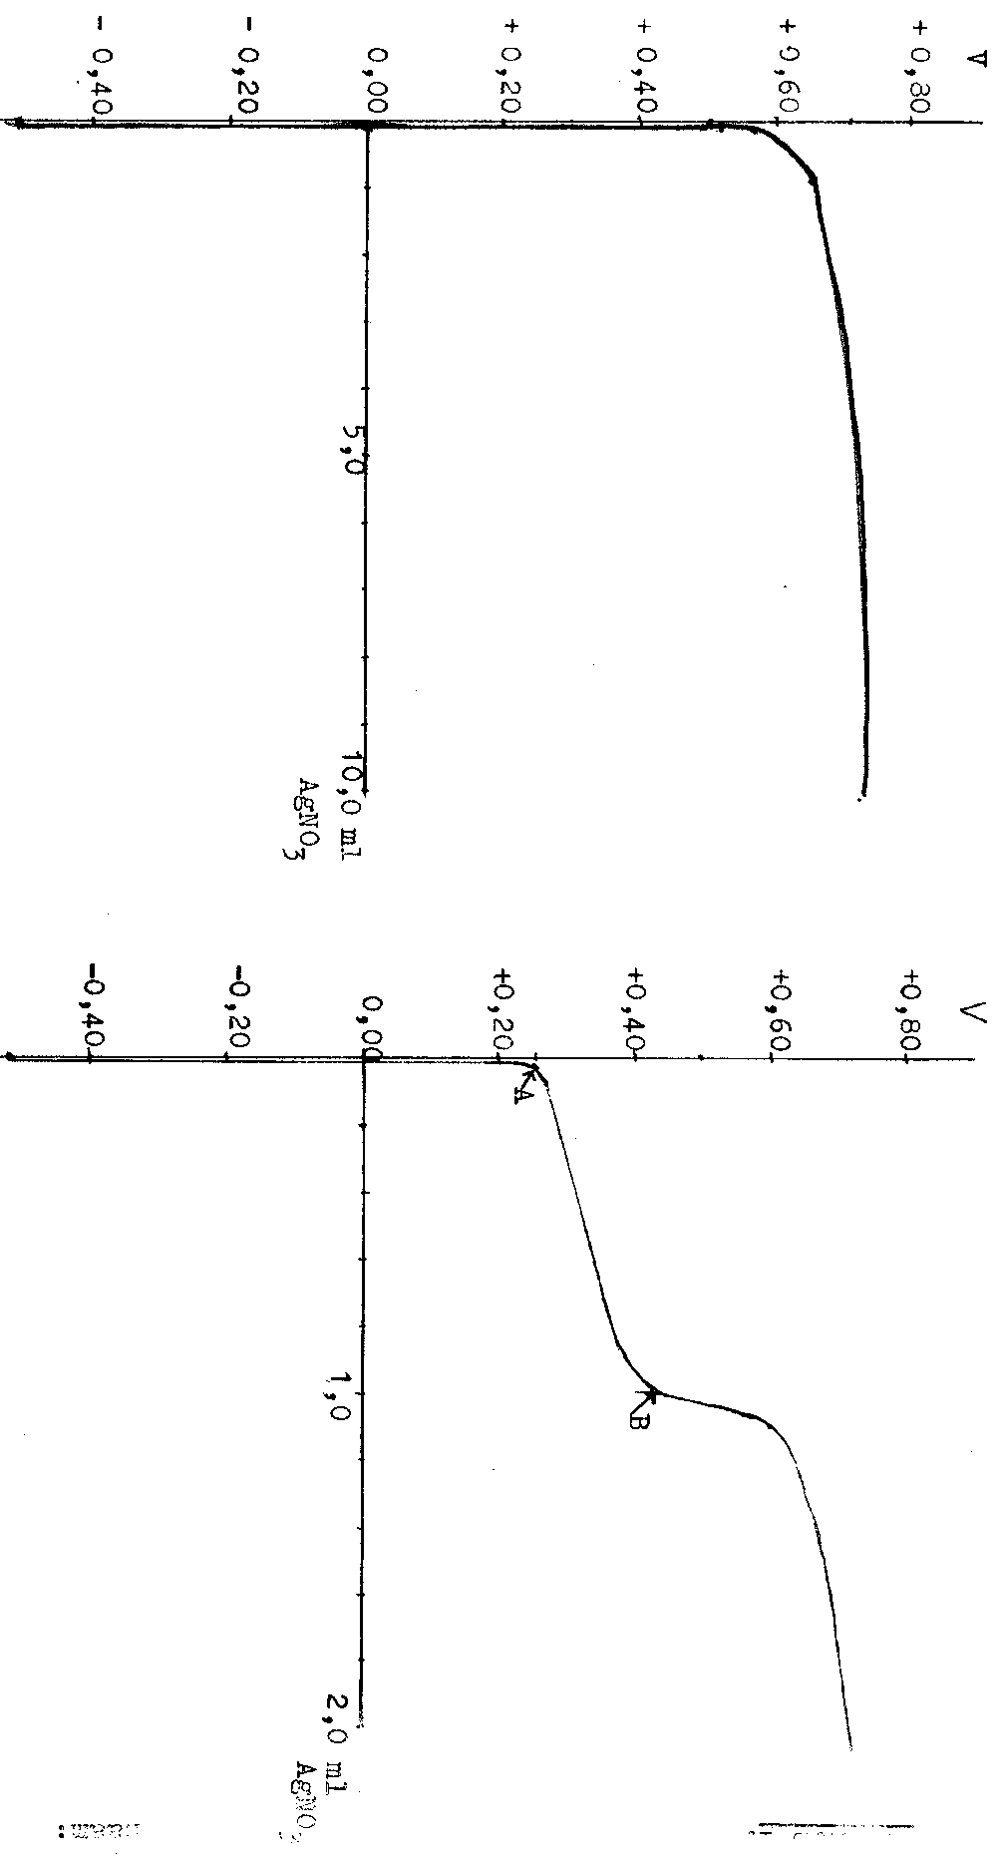
Assenstelsel behorend bij opgave 3 figuur I bij opgave 3.

Enthalpieverandering gevraagde reactie: ΔH_{Q} = ΔH_{subl.} + ΔH_{ion.} = 1,08⋅10⁵ + 5,0⋅10⁵ = 6,08⋅1110⁵ J mol⁻¹.
- ΔG = ΔH − TΔS. Bij reactie is ΔG < 0.
ΔS < 0 d.w.z. − TΔS > 0. Nu zijn ΔH_{P} en ΔH_{Q} groter dan 0, dus slechts een gedwongen reactie met ΔG > 0, tenzij ΔH_{rooster} zeer sterk < 0, zodat ΔH_{P} + ΔH_{Q} + ΔH_{rooster}< 0, zodat ΔG < 0
- ΔH_{rooster}= −8,06⋅10⁵
ΔH_{totaal} = ΔH_{P} + ΔH_{Q} + ΔH_{rooster} = (1,45 + 6,08 −8,06)⋅10⁵ = −0,53⋅10⁵ J.

- N: δ = 0,16 × 0,57 + 0,035 × 0,57² = 0,10
Fe: δ = 0,16 × 0,86 + 0,035 × 0,86² = 0,16
Dus lading op C: 0,10 − 0,16 = −0,06
Fe: +0,16
N: −0,10
Resulterende lading op Fe: −3 + 6 × 0,16 = −2,04
- Hier kan opnieuw gerekend worden. Echter een kwalitatief verhaal, waaruit blijkt dat het begrip is gebleken kan ook. Dan: het elektronegativiteitsverschil tussen Al en O is groter dan tussen Al en N. Dus δ+ van Al bij Al−O-binding groter dan δ+ van Al bij de Al−N-binding. Resulterende lading bij Al bedraagt −3 + 6 × δ+. Deze waarde ligt bij Al−O dichter bij O dan bij Al−N. Dus Al(H₂O)₆³⁺ is stabieler dan Al(NH₃)₆³⁺.
- Cu(H₂O)₄²⁺ + 4 NH₃ →← Cu(NH₃)₄²⁺ + 4 H₂O. Uit het experiment blijkt dat Cu(NH₃)₄²⁺ stabieler is.
- Neen, want O is elektronegatiever dan N, dus δ_{Cu−O} > δ_{Cu−N}, dus δ+ bij Cu−O groter dan bij Cu−N, dus lading op Cu bij Cu−O dichter bij O dan bij Cu−N. Dus Cu(H₂O)₄²⁺ zou stabieler zijn.
- Brønsted: H₃O⁺ + NH₃ → H₂O + NH₄⁺
Lewis: H⁺ + NH₃ → NH₄⁺
- Cu²⁺ + 4 NH₃ → Cu(NH₃)₄²⁺ en AlCl₃ + HCl → H⁺ + AlCl₄⁻.
- H₂O is een hardere base dan NH₃ en Al³⁺ is een hard zuur. Volgens de gegeven theorie moet dus Al(H₂O)₆³⁺ stabieler zijn dan Al(NH₃)₆³⁺. Het evenwicht ligt links.
- Cu²⁺ een zacht Lewis zuur; beter koppelen met zachte Lewis base. NH₃ is zachter

